默认快捷键改为：Ctrl + Shift + A
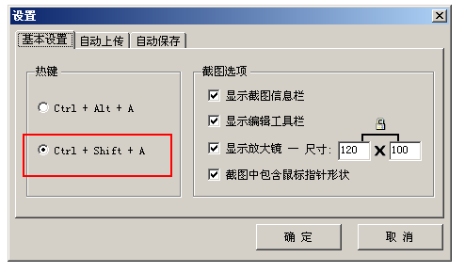
解决保存时用错变量导致的设置默认快捷键失效的问题。

默认启用子目录。
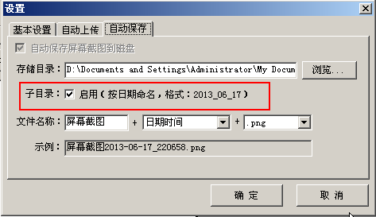

添加判断文件是否已经存在的功能
